Консультация для родителей на тему: «Игры по социально – коммуникативному

развитию с детьми».

*Игра «Пять островов»*

Цель игры: развитие умения ориентироваться в пространстве, взаимодействовать с партнёром, выражать позитивное отношение друг к другу; активизировать внимание и физическую активность, способности к кооперации.

Ход игры: На полу пять кругов разного цвета, достаточно больших, чтобы разместить всех участников. Попросите детей выбрать тот остров, на котором им хотелось бы жить. Нужно предупредить ребят, что один из островов очень скоро затонет в море, и его жители будут вынуждены быстро переселиться на какие-то другие острова. После того, как все разместятся, назовёте цвет острова, который тонет. Задача участников разместиться на оставшихся четырёх других островах. Игра продолжается до тех пор, пока все участники игры не соберутся на одном острове.

*Игра «Яблочко настроения»*

Цели игры: Формирование умения выражать свои эмоции с помощью мимики и жестов; воспитание эмоциональной отзывчивости.

Ход игры: Детям предлагается рассмотреть «яблочки настроения», после этого каждый ребёнок выбирает понравившееся ему «яблочко» и передаёт жестами и мимикой те эмоции, которые изображены на нём. Другие дети отгадываю.

*Игра «Пожалей котёнка»*

Цель игры: Развитие коммуникативного общения; воспитание эмоциональной отзывчивости.

Ход игры: Появление игрового персонажа Котёнка, который плачет и рассказывает, как ему плохо, оттого, что его бросила хозяйка. Обсуждение с детьми, как можно помочь котёнку, как его пожалеть. Детям предлагаются речевые формы высказываний, как можно обратиться к котёнку, пожалеть его. Затем дети по очереди жалеют котёнка.

*Игра «Кто к нам в гости пришел?»*

Цель игры: учить детей переключать свое внимание с себя на окружающих, брать на себя роль и действовать в соответствии с ней.

Ход игры. В начале игры ведущий объясняет детям, что сейчас они будут встречать гостей. Задача детей - угадать, кто именно пришел к ним в гости. Из числа детей ведущий выбирает игроков, каждому из которых дает определенное задание - изобразить животное. Делать это можно посредством жестов, мимики, звукоподражаний. (Игрок, изображающий собаку, может "помахивать хвостиком"- махать сзади рукой и лаять и т.д.). Игроки, изображающие животных, выходят к детям-зрителям по очереди. Зрители должны догадаться, кто именно пришел к ним в гости, приветливо встретить каждого гостя и усадить его рядом.

*Игра «Иголка и нитка»*

Цель игры: развитие координации речи и движения, активизация глагольной лексики.

Ход игры: Дети становятся цепочкой друг за другом, держась за руки. Первый ребёнок-иголка. Он бегает, меняя направление, то слегка приседая, то выпрямляясь. Остальные бегут за ним, выполняя те же движения, все вместе пропевают слова под любую подходящую мелодию:

«Иголочка, иголка, ты шей

И штопай тонко.

Вверх и вниз скорей ныряй,

Только нитку не теряй

Консультация для родителей на тему: «Чему учат сюжетно – ролевые игры?»

*Как говорил А. С. Макаренко:*

*«Игра имеет в жизни ребенка такое же значение, как у взрослого – деятельность, работа, служба. Каков ребенок в игре, таков во многом он будет в работе, когда вырастет. Поэтому воспитание будущего деятеля происходит, прежде всего, в игре»*

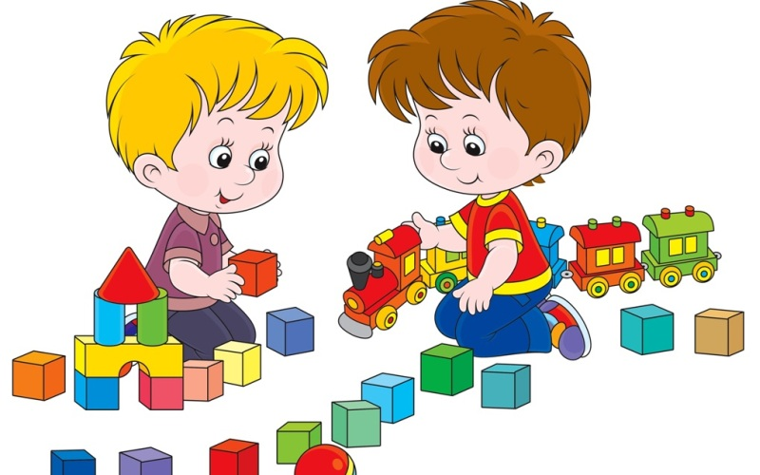

* Да, игра занимает важное место в жизни ребенка - дошкольника. С младенчества до 3 лет, мы взрослые берем роль ведущего игрока на себя *(тем самым обучая ребенка)*. Позже, в большинстве случаев дети сами придумывают*сюжет для игры.* Они изображают маму, папу, продавца, врача, водителя и т. д. В игру дети переносят то, что видят и слышат в окружающем их мире. Одни - ласковую маму и любящего папу, другие строгих*родителей*, которые наказывают за малейшее непослушание. По играм детей можно сказать об отношениях в семье.
* Так же в *ролевых* играх дети изображают труд *взрослых*: играют в врача, повара, парикмахера, водителя, продавца.*Родителям* важно знакомить детей с окружающим миром, читать книги, рассказы, стихи, тогда *игры* будут насыщенными по содержанию. В играх дети раскрывают свой характер и свое отношение к окружающему миру.
* В детском саду и семье, детям прививают любовь к родным, к труду взрослых, дружеские отношения друг к другу. Все эти качества потом проявляются в играх детей.
* С 5 лет у детей уже развита речь, более широкий кругозор, потому содержание творческих игр пополняется очень стремительно. Они придумывают более сложные*сюжеты*, ставят сцены и говорят за действующих лиц *(маму, папу, продавца и т. д.)*
* В игре дети *учатся общаться*, уступать, согласовывать действия с другими детьми, *учатся жить в коллективе*. Тем самым развивают коммуникативные качества, которые важны во взрослой жизни.
* Что бы дети не "растеряли" то,*чему научились*, мы взрослые должны играть со своими детьми чаще.

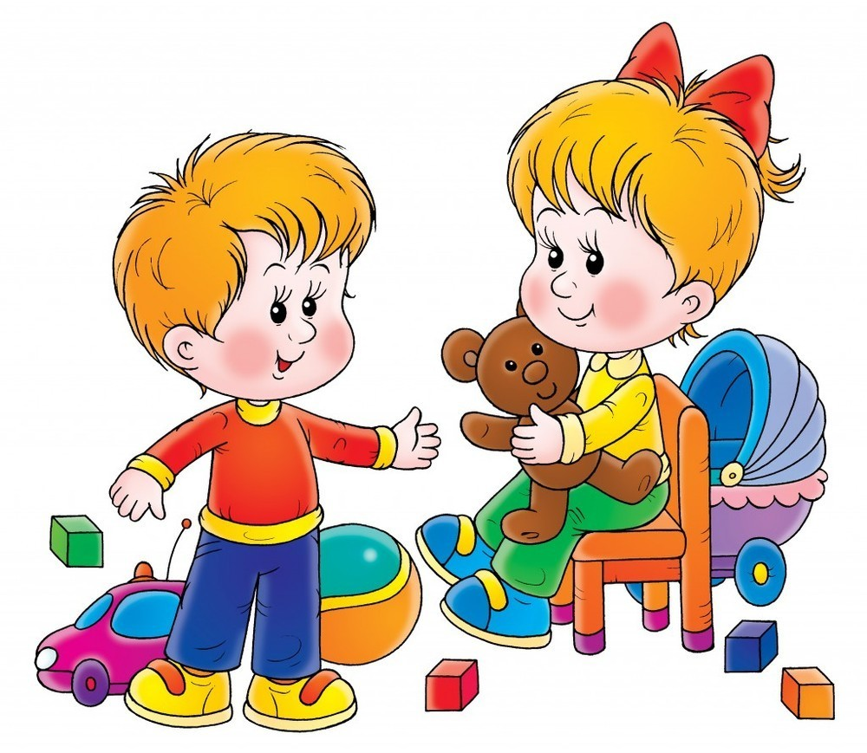

Интернет - материал переработан

Воспитатель: Большакова Я.С.